系统需求分析

课题名称： 酒店管理系统

课题组员： 周旻旻 程什开 陈婧琳 陈雨杰

完成时间： 5.3

1系统介绍
传统的酒店管理过程中，表单填写与查询管理都非常的耗费人力物力，同时由于采用手工操作，不可避免造成一些错误。在如今这个大数据时代，现代酒店离不开酒店信息化，而酒店信息化又与酒店管理系统息息相关，酒店业务涉及的各个工作环节已不再仅仅是传统的住宿，结算业务，而是更广，更全面的服务性行业代表。酒店宾馆作为一个服务性行业，从客房的营销即客人的预定开始，到入住登记直到最后退房结账，整个过程应该能够体现以宾客为中心，提供快捷方便服务，给宾客感受一种顾客至上的享受，提高管理水平，简化各种复杂操作，在最短时间内完成酒店业务规范操作，这样才能令旅客舒适难忘。因此，采用全新的计算机管理系统，将成为提高酒店的管理效率，改善服务水准的手段之一。
本酒店管理系统旨在构建一个多角色协同的数字化办公环境，通过对业务流程的标准化重塑，解决酒店管理中最为核心的“效率”与“安全”问题。系统不仅要处理海量的入住人员信息，更需确保从游客浏览到用户下单，再到员工排房与管理员审计的全链路闭环。
通过本系统的实施，预期达成以下目标：
1.流程自动化： 实现客房状态的实时更新与预定信息的自动核验，消除人工记录带来的信息差。
2.管理精细化： 针对不同角色（游客、用户、管理员、员工）设计专属功能权限，确保业务操作各司其职，数据流转清晰透明。
3.决策数据化： 引入账单支付统计与客户消费分析模块，将碎片化的业务数据转化为直观的统计视图，为酒店的经营策略提供数据支撑。
本系统根据酒店实际运营逻辑，设计了多维度的交互界面与管理后台。
针对外部用户，游客通过系统前台可直观获取酒店简介及各类房型动态。注册成为用户后，系统提供了从搜索、收藏、在线预定到评价反馈的完整消费路径，极大程度地缩短了用户的决策时间
面向酒店相关的工作人员，后台管理端深度集成了资源管理与服务流转功能。管理员拥有最高权限，负责对用户、员工、客房及系统基础数据进行全方位维护。员工侧则侧重于业务执行，包括预定审核、入住登记及实时房态调整。为使系统更贴合现代酒店经营需求，扩展了财务对账、评价统计分析等功能。
本系统采用 B/S 架构，并实现了前后端分离设计。前端使用 Vue 技术制作交互页面，后端使用 Spring Boot 框架处理业务逻辑。系统选择 MySQL 数据库来存储用户信息和业务数据，并利用 MyBatis-Plus 提高数据访问效率。这套技术组合非常稳定，能够很好地支持酒店信息管理和数据统一维护的要求。

2系统模块划分

2.1系统结构图
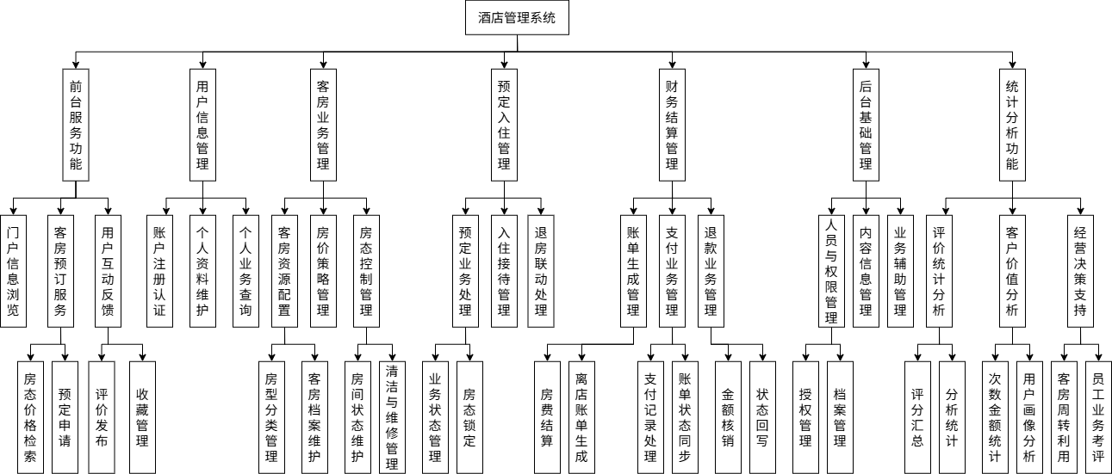
图 1 酒店管理系统系统结构图

2.2各模块功能概述
1.前台服务功能模块
面向游客和用户开放，主要承担信息浏览、客房预订和互动反馈等功能。门户信息浏览用于集中展示酒店和客房相关信息，使用户能够快速了解酒店整体服务内容；客房预订服务用于支持房态检索、价格查询和在线提交预订申请，是前台业务的核心入口；用户互动反馈用于记录客户对酒店和客房的评价、收藏以及预订结果反馈，为后续统计分析和服务改进提供数据基础。
2.用户信息管理功能模块
主要负责系统前台用户的身份建立、资料维护和个人业务查询。账户注册与认证用于完成游客注册、用户登录和身份信息核验，保证系统用户身份的真实性和可识别性；个人资料维护用于管理用户基本资料、联系方式和账号安全信息；个人业务查询用于支持用户查看个人预订状态、入住记录、账单信息和消费情况，使用户能够清晰掌握自己的业务办理过程和历史记录。
3.客房业务管理功能模块
作为酒店管理系统的基础业务模块，主要负责客房资源、价格策略和房态控制等内容。客房资源配置用于维护房型分类、客房目录、实体房间档案和房间编号信息，确保酒店客房资源能够被准确记录和调用；房价策略管理用于维护基础房价、动态价格策略和价格规则，为不同房型、不同时段和不同经营策略提供价格支持；房态控制管理用于统一维护房间状态以及清洁、维修等特殊状态，保证客房资源在预订、入住和退房各环节中的状态变化清晰可追踪。
4.预订与入住管理功能模块
主要负责客户预订申请、入住接待和退房联动处理等业务。预订业务处理用于受理客户预订申请、审核预订信息、锁定预订房态以及处理取消订单，保证预订流程完整有序；入住接待管理用于完成预订记录核销、入住人员登记、入住安排办理和入住凭证生成，使预订信息能够顺利转化为实际入住业务；退房联动处理用于登记退房状态、自动释放房态、归档入住记录并衔接后续账单结算，是连接入住管理和财务结算的重要环节。
5.财务结算管理功能模块
主要负责账单生成、支付处理和退款流转。账单生成管理用于根据房费、服务费用和优惠金额自动计算客户应付金额，并生成离店账单；支付业务管理用于录入支付记录、校验支付金额、更新支付状态并同步账单已付情况，保证账单状态能够随支付过程实时变化；退款业务管理用于登记退款申请、核销退款金额、同步退款状态并回写账单结果，确保支付与退款业务在数据层面保持一致。
后台基础管理功能模块主要负责系统后台的人员、内容和辅助业务管理。人员与权限管理用于维护员工档案、管理员账户和系统账户授权，保证系统不同角色拥有相应的操作范围；内容信息管理用于维护公告信息、酒店简介和系统配置，是前台展示内容和后台运行设置的主要数据来源；业务辅助管理用于记录操作日志、跟踪预订状态、保存房态变更记录和管理入住安排，为业务过程监管、问题追溯和系统维护提供支撑。
统计与分析功能模块主要负责对业务数据进行汇总、统计和分析，为系统管理和经营决策提供依据。评价统计分析用于汇总酒店评分、客房评分、好评度和评价数量，反映服务质量和客户满意度；客户价值分析用于统计客户预订次数、入住次数、消费金额和客户画像，帮助系统识别重要客户和消费特征；经营决策支持用于统计营收状况、客房周转情况、房态利用情况和员工业务考评结果，为酒店管理人员开展经营分析和管理决策提供数据参考。

3.1系统综合需求
本系统面向客户、员工和管理员三类主要角色展开设计。客户侧强调信息浏览、在线预订、账单查询和评价反馈；员工侧强调预订处理、入住登记、退房结算和房态维护；管理员侧强调基础数据维护、权限管理、经营统计和系统配置。结合系统当前表结构、业务流程和数据库对象设计，综合需求可概括如下：
1. 客户预订需求
系统应支持客户按入住日期、离店日期、房型、价格区间等条件检索可订客房，并能够根据客房价格、预订数量和价格策略自动计算预订金额。客户提交预订后，系统应生成唯一预订编号，保存客户信息、客房信息、预订日期、支付状态和订单状态，同时完成相应房间资源的占用控制，避免出现重复预订或超额预订。
2. 预订状态管理需求
系统应对预订全过程进行状态管理与跟踪，包括预订创建、确认、取消、入住、完成等环节。预订状态变化应能够形成日志记录，便于后续查询和追溯。系统还应保证预订状态与房间状态保持一致，例如预订创建后需要锁定房间，预订取消或完成后应释放房间资源。
3. 入住办理需求
当客户到店后，员工应能够根据预订编号或客户信息快速查询有效预订，并在核验无误后完成入住办理。系统应支持生成入住主记录和入住人明细记录，登记入住人员姓名、证件信息、联系电话等内容，并同步更新预订状态和房间状态，使预订信息能够顺利转化为实际入住业务。
4. 退房结算需求
客户退房时，系统应能够根据预订记录、入住记录和费用规则自动生成账单。账单内容应至少包括房费、服务费、优惠金额、应付金额、已付金额和退款金额等字段，并能够支持未支付、部分支付、已支付和已退款等多种账单状态。退房完成后，系统还应同步释放房间资源，并保留退房过程相关业务记录。
5. 支付与退款需求
系统应支持现金、银行卡、支付宝、微信等多种支付方式，并记录每一笔支付的支付流水号、支付金额、支付时间和支付状态。账单可以支持一次支付，也应支持部分支付和多次支付。对于发生退款的业务，系统应记录退款金额、退款原因、退款状态和对应支付记录，并自动维护账单退款金额和账单状态，保证支付数据与账单数据一致。
6. 客房与房态管理需求
系统应能够维护房型、客房目录、实体房间和价格策略等基础数据，并对房间状态进行统一控制。房间状态至少应能反映空闲、已预订、已入住、清洁中和维修中等业务状态。系统既要支持业务过程中的自动状态联动，也要支持员工或管理员根据实际经营情况进行房态干预和维护。
7. 评价与统计分析需求
系统应支持客户对酒店和客房进行评价，并能够记录评分、评价内容和回复信息。评价提交后，系统应自动更新酒店或客房的评价数量和平均评分。与此同时，系统还应基于预订、入住、支付、退款、评价和操作日志等数据，形成客户价值分析、月度营收统计、员工绩效统计和客房周转分析等结果，为酒店经营决策提供数据支持。
8. 权限控制与日志管理需求
系统应针对客户、员工和管理员设置不同的操作权限。客户主要使用前台服务，员工负责业务处理，管理员负责后台基础数据与权限维护。系统应保留关键业务操作日志，能够记录操作人、业务类型、操作内容和时间信息，以便进行过程监管、问题追溯和责任认定。
9. 数据一致性与可维护性需求
系统应保证预订、入住、账单、支付、退款、评价等核心业务数据之间的逻辑一致性。对于房态更新、账单金额汇总、评分统计等一致性要求较高的场景，应通过触发器、存储过程、事务控制和状态日志等方式进行约束和维护。同时，系统设计应具有良好的可扩展性，便于后续继续补充统计分析、经营决策和辅助管理等功能。

3.2主要业务的数据流图

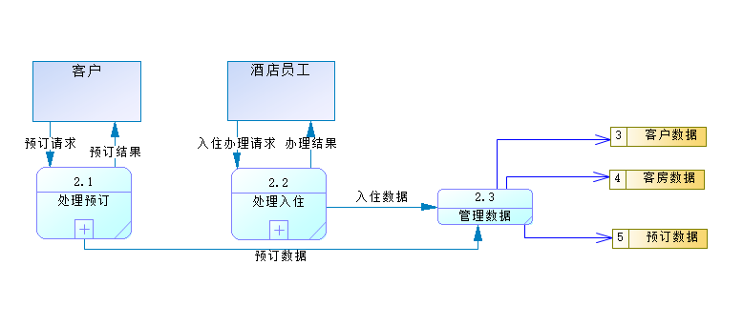
图 2 顶层DFD
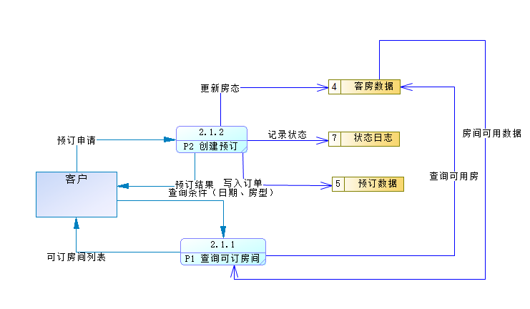
图 3 预定dfd
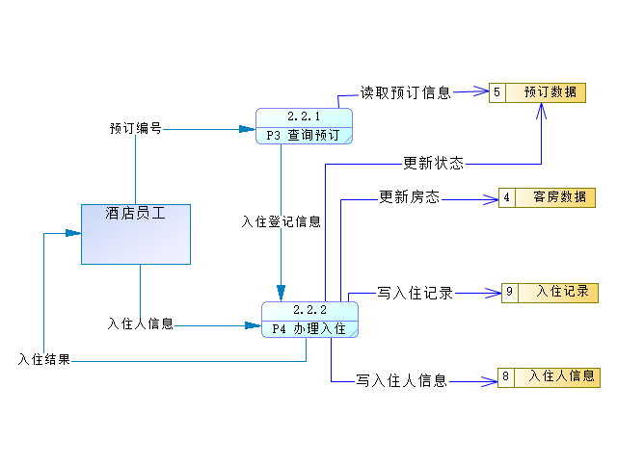
图 4 入住dfd
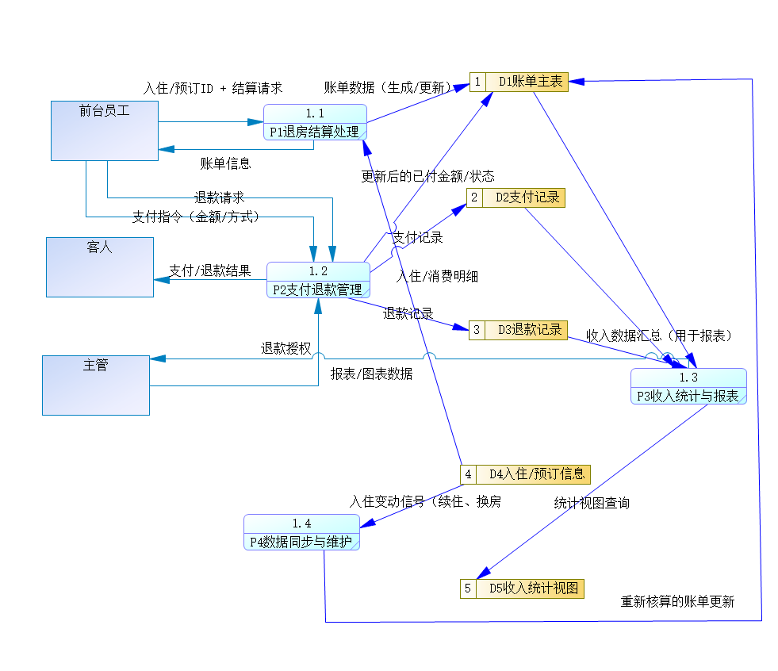
图 5 前台dfd

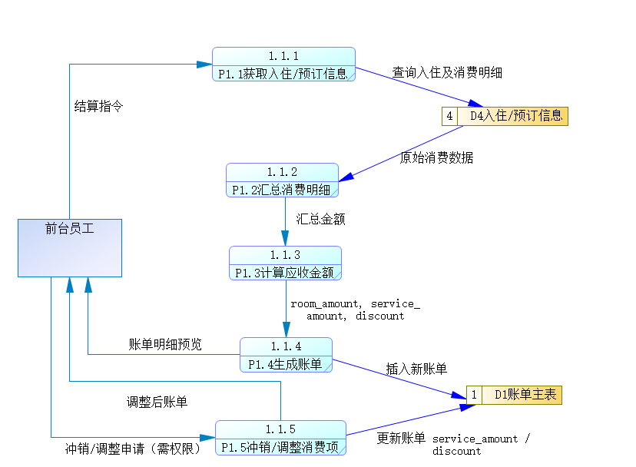
图 6 退房结算处理dfd

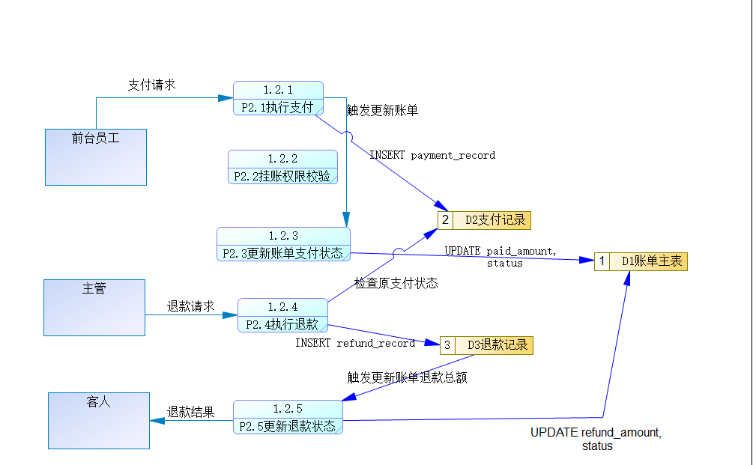
图 7 支付退款管理dfd
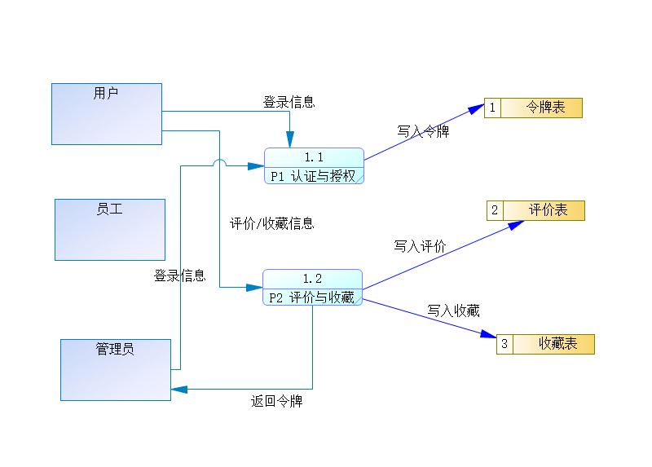
图 8 用户登录dfd

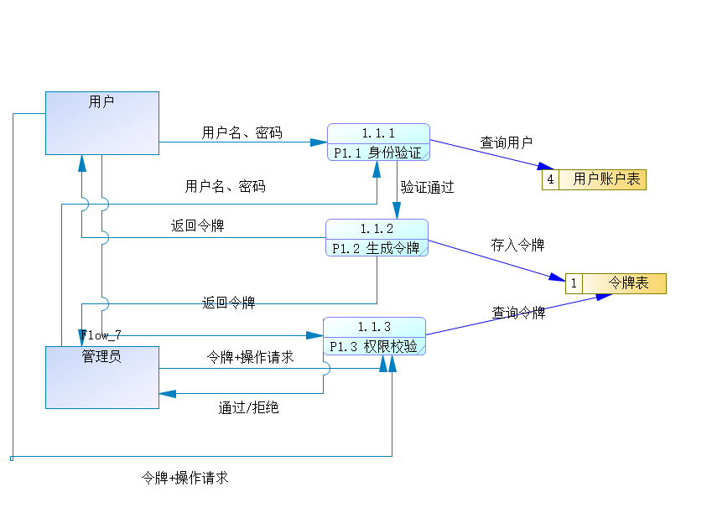
图 9 身份验证dfd

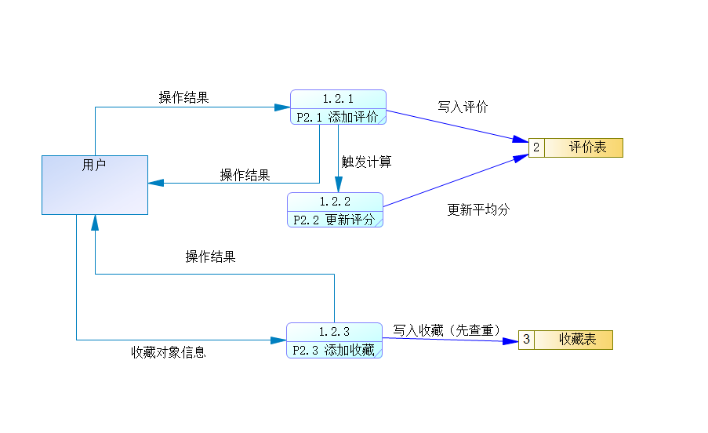
图 10 用户评价dfd

3.3.1外部实体
外部实体 | 说明 | 输入系统的数据 | 系统输出的数据
客户 | 使用系统进行注册、查询、预订、支付和评价的用户 | 注册信息、查询条件、预订申请、支付信息、评价内容 | 客房查询结果、预订结果、账单信息、支付结果、评价反馈
员工 | 负责办理入住、退房结算、房态维护和业务操作的酒店工作人员 | 入住登记信息、退房结算信息、房态维护信息、业务处理请求 | 入住结果、账单结果、房态更新结果、统计结果
管理员 | 负责后台基础数据维护、权限配置和统计查看的管理人员 | 酒店资料信息、公告信息、权限配置、统计查询条件 | 维护结果、经营报表、统计分析结果
表 1 外部实体内容

3.3.2加工
编号 | 名称 | 描述 | 输入数据流 | 输出数据流
P01 | 维护房价策略 | 根据管理员录入的房型、适用时间、倍率或调整价格信息，维护客房价格策略，为后续预订价格计算提供依据 | 房价策略信息 | 房价维护结果、更新价格策略
P02 | 维护房间状态 | 根据员工或管理员提交的房态维护请求，对房间状态进行人工干预，并写入房态变更日志 | 房态维护请求 | 房态维护结果、更新房态
P03 | 查询可订房间 | 根据客户提供的入住日期、离店日期、房型和价格条件，从客房目录表、实体房间表和价格策略表中查询符合条件的可订房间 | 查询条件 | 可订房间列表
P04 | 创建预订 | 接收客户提交的预订申请，生成预订订单，计算预订金额，写入订单信息，并锁定对应房间资源和状态日志 | 预订申请 | 预订结果、写入订单、更新房态、记录状态
P05 | 查询预订 | 根据员工或客户提供的预订编号、客户编号等信息，从预订表中获取预订记录和状态信息 | 预订编号、客户信息 | 预订信息
表 2 加工过程1

编号 | 名称 | 描述 | 输入数据流 | 输出数据流
P06 | 办理入住 | 根据有效预订信息和入住人资料办理入住，写入入住记录和入住人明细，同时更新房间状态和预订状态 | 入住登记信息、入住人信息 | 入住结果、写入入住记录、写入入住人信息、更新房态、更新预订状态
P07 | 生成账单 | 根据入住记录、房费、服务费和优惠金额自动生成退房账单，并保存应付金额、已付金额和账单状态 | 退房结算信息 | 账单信息、写入账单
P08 | 处理支付 | 根据账单编号和支付信息生成支付记录，更新账单已付金额和账单状态 | 支付请求 | 支付结果、写入支付记录、更新账单状态
P09 | 处理退款 | 根据退款申请和原支付记录生成退款记录，回写账单退款金额和退款状态 | 退款请求 | 退款结果、写入退款记录、更新账单状态
P10 | 提交评价 | 接收客户对酒店或客房的评价内容和评分，写入评价记录，并更新平均评分和评价数量 | 评价信息 | 评价结果、更新评分统计
P11 | 生成统计报表 | 对预订、入住、账单、支付、退款、评价和日志等数据进行汇总分析，形成经营统计结果 | 统计查询条件 | 统计报表、分析结果
P12 | 处理预订 | 上层加工，对应P03查询可订房间与P04创建预订的综合处理 | 预订请求 | 预订结果
P13 | 处理入住 | 上层加工，对应P05查询预订与P06办理入住的综合处理 | 入住办理请求 | 入住结果
P14 | 财务结算处理 | 上层加工，对应P07生成账单、P08处理支付、P09处理退款的综合处理 | 退房结算请求、支付请求、退款请求 | 账单结果、支付结果、退款结果
P15 | 评价与统计处理 | 上层加工，对应P10提交评价与P11生成统计报表的综合处理 | 评价信息、统计查询条件 | 评价结果、统计结果
表 3 加工过程2

名称 | 组成（数据项） | 来源 | 去向 | 说明
房价策略信息 | 房型、适用开始日期、适用结束日期、倍率、优先级、调整说明 | 管理员 | P01维护房价策略 | 用于维护不同房型和不同时段的价格策略。
房价维护结果 | 策略编号、维护状态、适用房型、最新价格规则 | P01维护房价策略 | 管理员 | 表示房价策略维护后的处理结果。
房态维护请求 | 房间号、原状态、新状态、维护原因、操作人 | 员工/管理员 | P02维护房间状态 | 用于人工调整客房状态，如清洁、维修、停用等。
房态维护结果 | 房间号、更新状态、处理结果、变更时间 | P02维护房间状态 | 员工/管理员 | 表示房态维护完成后的反馈结果。
预订请求 | 客户ID、入住日期、离店日期、房型、间数、价格条件 | 客户 | P12处理预订 | 顶层数据流，进入预订处理模块后可分解为查询条件和预订申请。
预订结果 | 订单号、预订状态、房间号、房型、价格、办理结果 | P12处理预订 | 客户 | 顶层输出数据流，对应可订房间查询结果和创建预订结果。
查询条件 | 入住日期、离店日期、房型、价格区间、人数要求 | 客户 | P03查询可订房间 | 用于筛选符合条件的可订房间。
可订房间列表 | 房间号列表、房型、价格、是否可订、剩余数量 | P03查询可订房间 | 客户 | 查询结果数据流，用于支持客户选择客房。
预订申请 | 客户信息、入住日期、离店日期、房型、间数、总金额 | 客户 | P04创建预订 | 客户确认客房后提交的正式预订信息。
预订结果反馈 | 订单号、预订状态、预订金额、房间分配情况 | P04创建预订 | 客户 | 预订创建后返回给客户的结果信息。
写入订单 | 订单号、客户ID、客房ID、入住日期、离店日期、状态 | P04创建预订 | 预订订单表 | 表示将预订信息写入`booking_order`。
表 4 数据流1

名称 | 组成（数据项） | 来源 | 去向 | 说明
更新房态 | 房间号、原状态、新状态、变更时间 | P02、P04、P06、P09 | 客房资源表/房态日志表 | 表示业务处理中对房间状态进行占用、入住、释放、清洁或维修处理。
记录状态 | 订单号、旧状态、新状态、操作时间、操作人 | P04、P06 | 预订状态日志表 | 用于保存预订状态变化记录。
入住办理请求 | 员工ID、预订编号、入住时间、房间选择 | 员工 | P13处理入住 | 顶层数据流，进入入住处理模块后可分解为预订编号、入住登记信息和入住人信息。
预订编号 | 预订编号、客户编号、房型信息 | 员工 | P05查询预订 | 员工输入的查询条件，用于调取有效预订。
预订信息 | 订单号、客户信息、房型、入住日期、离店日期、支付状态 | P05查询预订 | P06办理入住 | 查询得到的预订业务信息，是办理入住的基础。
入住登记信息 | 订单号、客户ID、房间号、入住时间、办理员工 | 员工 | P06办理入住 | 用于生成入住主记录。
入住人信息 | 入住人姓名、证件类型、证件号码、联系电话 | 员工 | P06办理入住 | 用于生成入住人明细表。
入住结果 | 入住编号、入住状态、房间号、入住时间 | P06办理入住 | 员工 | 表示入住办理是否成功及生成的入住结果。
写入住记录 | 入住编号、订单号、房间号、客户ID、入住时间 | P06办理入住 | 入住记录表 | 表示将入住主记录写入`checkin_record`。
写入住人信息 | 入住编号、入住人姓名、证件号、联系电话 | P06办理入住 | 入住人明细表 | 表示将入住人信息写入`checkin_guest`。
退房结算请求 | 入住编号、房费、服务费、优惠金额、办理员工 | 员工 | P14财务结算处理 | 顶层数据流，用于进入账单生成和支付处理环节。
账单信息 | 账单号、应付金额、已付金额、退款金额、账单状态 | P07生成账单 | 员工/客户 | 退房时生成的账单明细信息。
表 5 数据流2

名称 | 组成（数据项） | 来源 | 去向 | 说明
写入账单 | 账单号、入住编号、房费、服务费、优惠金额、应付金额 | P07生成账单 | 账单表 | 表示将结算结果写入`bill`。
支付请求 | 账单号、支付方式、支付金额、支付时间 | 客户/员工 | P08处理支付 | 用于完成账单支付和支付记录写入。
支付结果 | 支付流水号、支付状态、已付金额、账单状态 | P08处理支付 | 客户/员工 | 表示支付完成后的业务结果。
写入支付记录 | 支付流水号、账单号、支付方式、支付金额、支付状态 | P08处理支付 | 支付记录表 | 表示将支付信息写入`payment_record`。
退款请求 | 支付流水号、退款金额、退款原因、退款时间 | 客户/员工 | P09处理退款 | 用于处理支付后的退款业务。
退款结果 | 退款流水号、退款状态、退款金额、账单状态 | P09处理退款 | 客户/员工 | 表示退款处理完成后的业务结果。
写入退款记录 | 退款流水号、支付流水号、退款金额、退款原因、退款状态 | P09处理退款 | 退款记录表 | 表示将退款信息写入`refund_record`。
评价信息 | 用户ID、评价对象ID、评分、评价内容、评价时间 | 客户 | P15评价与统计处理/P10提交评价 | 客户提交的酒店或客房评价数据。
评价结果 | 评价编号、评价状态、平均评分、评价数量 | P10提交评价 | 客户/管理员 | 表示评价提交后系统返回的处理结果和统计变化。
统计查询条件 | 起止时间、统计类型、房型、员工编号、客户编号 | 管理员/员工 | P11生成统计报表 | 用于限定统计报表的范围和维度。
统计报表 | 营收统计、客户价值、员工绩效、客房周转、评分汇总 | P11生成统计报表 | 管理员/员工 | 系统汇总生成的经营分析结果。
表 6 数据流3

3.3.4数据存储
编号 | 数据存储名称 | 对应表 | 相关加工 | 输入数据流 | 输出数据流 | 组成 | 说明
D01 | 用户与权限数据 | `customer`、`employee`、`admin_user`、`auth_token` | P01、P02、P05、P06、P11 | 用户注册信息、登录信息、权限配置、员工档案信息 | 登录结果、权限校验结果、客户信息、员工信息 | 客户ID、员工ID、管理员ID、用户名、密码、角色、令牌、过期时间、联系方式 | 保存系统中客户、员工、管理员及认证令牌等信息，为登录认证等
D02 | 酒店与内容数据 | `hotel_profile`、`notice`、`system_config` | P11、后台内容维护相关处理 | 酒店资料信息、公告信息、系统配置项 | 门户信息浏览结果、公告内容、系统配置结果 | 酒店名称、星级、地址、服务热线、酒店介绍、公告标题、公告内容、配置名、配置值 | 保存酒店简介、公告信息和系统配置参数
D03 | 客房资源数据 | `room_category`、`room_catalog`、`room_instance`、`price_policy`、`room_status_log` | P01、P02、P03、P04、P06、P11 | 房价策略信息、房态维护请求、更新房态等 | 可订房间列表、房价维护结果、房态维护结果等 | 房型编号、房型名称、客房编号、房间号、楼层、基础房价、价格倍率等 | 保存房型定义、客房目录、实体房间、价格策略和房态日志。
表 7 数据存储1

编号 | 数据存储名称 | 对应表 | 相关加工 | 输入数据流 | 输出数据流 | 组成 | 说明
D04 | 预订业务数据 | `booking_order`、`booking_status_log` | P04、P05、P06、P11 | 预订申请、写入订单、记录状态、更新预订状态 | 预订信息、预订结果、统计分析结果 | 预订编号、客户ID、客房ID、入住日期、离店日期、预订数量、总金额、支付状态、预订状态、状态变更时间 | 保存预订订单及其状态变化信息，是查询预订、办理入住和统计预订业务的重要数据来源。
D05 | 入住业务数据 | `checkin_assignment`、`checkin_record`、`checkin_guest` | P05、P06、P07、P11 | 入住登记信息、入住人信息、写入住记录、写入住人信息 | 入住结果、账单生成依据、入住历史查询结果 | 入住编号、预订编号、房间号、客户ID、入住时间、退房时间、入住状态、入住人姓名、证件号、联系电话 | 保存入住安排、入住主记录和入住人明细，为入住办理、退房结算和入住历史追踪提供数据支持。
表 8 数据存储2

编号 | 数据存储名称 | 对应表 | 相关加工 | 输入数据流 | 输出数据流 | 组成 | 说明
D06 | 财务结算数据 | `bill`、`payment_record`、`refund_record` | P07、P08、P09、P11 | 退房结算信息、写入账单、支付请求、写入支付记录、退款请求、写入退款记录 | 账单信息、支付结果、退款结果、财务统计结果 | 账单号、入住编号、房费、服务费、优惠金额、应付金额、已付金额、退款金额、账单状态、支付流水号、退款流水号 | 保存账单、支付记录和退款记录，是财务结算、支付校验、退款处理和月度收入统计的核心数据存储。
D07 | 评价与辅助数据 | `hotel_review`、`room_review`、`favorite`、`operation_log` | P10、P11 | 评价信息、收藏信息、操作日志信息 | 评价结果、评分统计结果、经营分析结果 | 评价对象ID、用户ID、评分、评价内容、回复内容、收藏对象、操作类型、操作人、操作时间、备注信息 | 保存客户评价、收藏行为和系统操作日志，为评分统计、客户价值分析和员工绩效分析提供原始数据。
表 9 数据存储3

3.3.5关键数据项（数据元素）
数据项名 | 字段名示例 | 类型 | 长 | 空 | 默认值 | 约束/取值
用户编号 | `id` | bigint | 20 | 否 | AUTO_INCREMENT | 主键
客户编号 | `customer_id` | bigint | 20 | 否 | 无 | 逻辑外键，关联客户主键
员工编号 | `employee_id`/`operator_id` | bigint | 20 | 是 | NULL | 逻辑外键，关联员工主键
管理员账户 | `username` | varchar | 200 | 否 | 无 | 唯一或业务唯一
登录令牌 | `auth_token` | varchar | 200 | 否 | 无 | 唯一
令牌过期时间 | `expiratedtime` | timestamp | - | 否 | CURRENT_TIMESTAMP | 时间型
预订编号 | `yudingbianhao`/`booking_no` | varchar | 200 | 否 | 无 | 唯一，不可重复
入住编号 | `checkin_id`/`id` | bigint | 20 | 否 | AUTO_INCREMENT | 主键
账单编号 | `bill_no`/`id` | bigint | 20/80 | 否 | AUTO_INCREMENT或系统生成 | 主键/唯一
支付流水号 | `payment_no` | varchar | 80 | 否 | 无 | 唯一
退款流水号 | `refund_no` | varchar | 80 | 否 | 无 | 唯一
房间编号 | `room_no` | varchar | 50 | 否 | 无 | 唯一
房型名称 | `room_category` | varchar | 200 | 否 | 无 | 关联房型字典
基础房价 | `kefangjiage`/`base_price` | float | 10,2 | 否 | 0.00 | 大于等于0
价格倍率 | `price_multiplier` | float | 10,2 | 否 | 1.00 | 大于0
价格策略 | `policy_name` | varchar | 100/200 | 否 | 无 | 业务非空
表 10 关键数据项1

数据项名 | 字段名示例 | 类型 | 长 | 空 | 默认值 | 约束/取值
房间状态 | `status` | varchar | 30 | 否 | `available` | `available`、`booked`、`occupied``cleaning`、`maintenance`
预订状态 | `booking_status` | varchar | 30 | 否 | `created` | `created`、`checked_in`、`cancelled`、`completed`
入住状态 | `status` | varchar | 30 | 否 | `checked_in`或业务默认值 | `checked_in`、`checked_out`等
支付状态 | `ispay`/`pay_status` | varchar | 30/200 | 否 | `unpaid`或`success` | `unpaid`、`partial`、`paid`、`success`、`failed`
账单状态 | `status` | varchar | 30 | 否 | `unpaid` | `unpaid`、`partial`、`paid`、`refunded`
入住日期 | `checkin_date`/`yudingriqi` | date | - | 否 | 无 | 日期型
离店日期 | `checkout_date` | date | - | 否 | 无 | 日期型
房费金额 | `room_amount` | float | 10,2 | 否 | 0.00 | 大于等于0
服务金额 | `service_amount` | float | 10,2 | 否 | 0.00 | 大于等于0
优惠金额 | `discount_amount` | float | 10,2 | 否 | 0.00 | 大于等于0
应付金额 | `payable_amount` | float | 10,2 | 否 | 0.00 | 大于等于0
已付金额 | `paid_amount` | float | 10,2 | 否 | 0.00 | 大于等于0且不大于应付金额
表 11 关键数据项2

数据项名 | 字段名示例 | 类型 | 长 | 空 | 默认值 | 约束/取值
退款金额 | `refund_amount` | decimal | 10,2 | 否 | 0.00 | 大于等于0
支付金额 | `pay_amount` | decimal | 10,2 | 否 | 无 | 大于0
评分值 | `score` | tinyint | 3 | 否 | 5 | 1-5分
评价内容 | `content` | longtext | - | 否 | 无 | 文本型
回复内容 | `reply` | longtext | - | 是 | NULL | 文本型
收藏对象编号 | `refid` | bigint | 20 | 否 | 无 | 逻辑外键
操作类型 | `action` | varchar | 100 | 否 | 无 | 业务非空
操作备注 | `remark` | varchar | 500 | 是 | NULL | 文本型
表 12 关键数据项3

3.3.6 表间关系
关系 | 说明
`customer`->`booking_order` | 一个客户可以创建多条预订订单，`booking_order.customer_id`用于关联客户主表。
`room_category`->`room_catalog` | 一个房型可以对应多个客房目录，客房目录中的房型字段来源于房型定义。
`room_catalog`->`room_instance` | 一个客房目录可以生成多个实体房间，`room_instance.room_catalog_id`用于关联客房目录。
`room_catalog`->`price_policy` | 一个客房目录可以配置多条价格策略，用于不同日期和场景下的价格计算。
`room_instance`->`room_status_log` | 一个实体房间可以对应多条房态变更日志，用于记录房态变化历史。
`booking_order`->`booking_status_log` | 一条预订订单可以产生多条状态变更记录，用于记录预订生命周期。
`booking_order`->`checkin_record` | 一条有效预订在办理入住后可以生成一条入住主记录。
`checkin_record`->`checkin_guest` | 一条入住主记录可以对应多名入住人员，用于表示同住人信息。
`checkin_record`->`bill` | 一条入住记录在退房结算时可以生成一张账单。
表 13 表间关系1

关系 | 说明
`payment_record`->`refund_record` | 一笔支付记录可以对应一笔或多笔退款记录，用于支撑退款业务。
`customer`->`favorite` | 一个客户可以收藏多个酒店或客房对象，`favorite.userid`用于关联客户。
`hotel_profile`->`hotel_review` | 一个酒店可以拥有多条酒店评价记录，`hotel_review.refid`用于关联酒店主表。
`room_catalog`->`room_review` | 一个客房目录可以拥有多条客房评价记录，`room_review.refid`用于关联客房目录。
`employee`->`operation_log` | 一个员工可以产生多条业务操作日志，用于过程追溯和绩效统计。
表 14 表间关系2

